Señores:

**JUZGADO SESENTA Y OCHO CIVIL MUNICIPAL DE BOGOTÁ D.C**

[cmpl68bt@cendoj.ramajudicial.gov.co](mailto:cmpl68bt@cendoj.ramajudicial.gov.co)

E. S. D.

|  |  |
| --- | --- |
| **REFERENCIA:** | VERBAL |
| **RADICADO:** | 11001400303220230120300 |
| **DEMANDANTE:** | JOSÉ ANTONIO QUIROGA SUÁREZ |
| **DEMANDADO:** | BBVA SEGUROS DE VIDA COLOMBIA S. A |
| **ASUNTO: SOLICITUD DE ACLARACIÓN Y ADICIÓN DE AUTO** | |

**GUSTAVO ALBERTO HERRERA ÁVILA**, mayor de edad, vecino de Cali, identificado con la cédula de ciudadanía número 19.395.114 expedida en Bogotá, abogado titulado y en ejercicio, portador de la Tarjeta Profesional número 39.116 del Consejo Superior de la Judicatura, actuando en mi calidad de Apoderado General de **BBVA SEGUROS DE VIDA COLOMBIA S. A.,** como consta en el plenario; de conformidad con lo dispuesto en los artículos 285 y 287 del Código General del Proceso, y dentro del término procesal correspondiente, presento solicitud de **ACLARACIÓN Y CORRECCIÓN** del auto interlocutorio del 5 de agosto de 2025, notificado en estado el 6 de agosto de 2025, por medio del cual se resolvió negar la solicitud de solicitud de reprogramar la audiencia fijada para febrero de 2026.

1. **MOTIVOS DE LA SOLICITUD**

El Despacho debe tener en consideración que mediante auto del 5 de agosto de 2025 se resolvió la solicitud impetrada a través del memorial radicado el día 31 de julio de 2025 por la parte demandante. Sin embargo, en dicho auto se indicó que la solicitud fue elevada por este extremo procesal, lo cual es erróneo, en tal virtud el Juzgado Sesenta y Ocho (68) Civil Municipal de Bogotá D.C., deberá proceder a aclarar y/o corregir que la petición del 31 de julio de la presente anualidad, la cual se está resolviendo a través del auto del 5 de agosto fue impetrada por la parte actora.

Sobre el particular, es importante tener en consideración que la presente solicitud de aclaración del auto interlocutorio se formula, conforme a lo previsto en el último inciso del artículo 285 del Código General del Proceso.

***ARTÍCULO 287. ADICIÓN.****Cuando la sentencia omita resolver sobre cualquiera de los extremos de la litis o sobre cualquier otro punto que de conformidad con la ley debía ser objeto de pronunciamiento, deberá adicionarse por medio de sentencia complementaria, dentro de la ejecutoria, de oficio o a solicitud de parte presentada en la misma oportunidad.*

*El juez de segunda instancia deberá complementar la sentencia del inferior siempre que la parte perjudicada con la omisión haya apelado; pero si dejó de resolver la demanda de reconvención o la de un proceso acumulado, le devolverá el expediente para que dicte sentencia complementaria.*

***Los autos solo podrán adicionarse de oficio dentro del término de su ejecutoria, o a solicitud de parte presentada en el mismo término.***

***Dentro del término de ejecutoria de la providencia que resuelva sobre la complementación podrá recurrirse también la providencia principal.*** *(negritas fuera del texto)*

En efecto el despacho mediante la referida providencia negó la solicitud el 31 de julio de 2025, manteniendo la programación de la audiencia para el mes de febrero de 2026, decisión que se fundamentó en la congestión judicial generada por la remisión masiva de procesos de otros despachos y que, por tanto, no accedió a modificar la fecha fijada.

No obstante, de manera equivocada el despacho indicó que dicha solicitud había sido presentada por la parte demandada, cuando en realidad fue formulada por la parte demandante, como a continuación se evidencia:

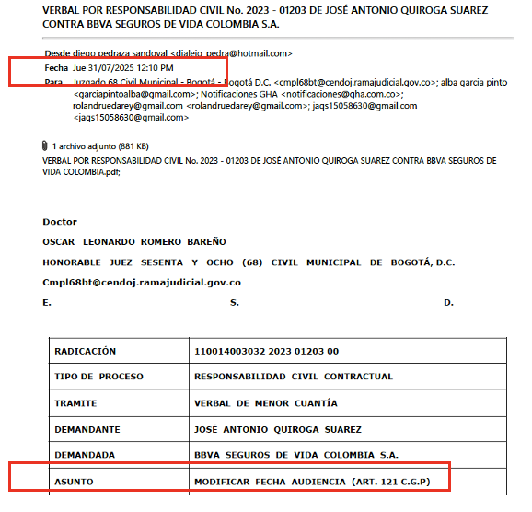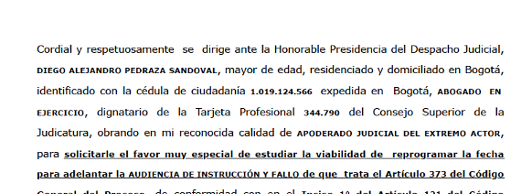

**Documento:** Memorial radicado el 31 de julio de 2025 por la parte demandante

**Énfasis:** “Asunto MODIFICAR FECHA AUDIENCIA (ART. 121 C.G.P)”

Ahora bien, como se visualiza en la siguiente imagen, este Despacho indicó mediante auto del 5 de agosto de 2025 que se elevó una solicitud por la parte demandada, a saber:

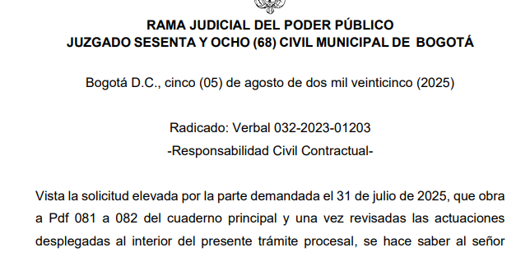

**Documento:** Auto interlocutorio de 5 de agosto de 2025, notificado en estado el 6 de agosto de 2025.

**Énfasis:** *Vista la solicitud elevada* ***por la parte demandada el*** *31 de julio de 2025, que obra*

Por tanto, con fundamento en el inciso tercero del artículo 287 del Código General del Proceso, solicito que se aclare o corrija la providencia mencionada, precisando que la solicitud no fue presentada por esta parte, sino por la parte demandante. Lo anterior con el fin de evitar equívocos y garantizar la correcta continuidad de las actuaciones procesales que de ella se deriven.

En esa medida se presente a su consideración la siguiente:

**SOLICITUD**

**PRIMERO:** Sírvase **ACLARAR** el auto interlocutorio de 5 de agosto de 2025, notificado en estado el 6 de agosto de 2025, mediante el cual se resolvió negar la solicitud de reprogramar la audiencia fijada para febrero de 2026, precisando que dicha solicitud no fue presentada por esta parte, sino que la misma fue incoada por la parte demandante. Lo anterior, con el fin de evitar equívocos y garantizar la correcta continuidad de las actuaciones procesales que de ella se deriven.

Atentamente,

________________________________

**GUSTAVO ALBERTO HERRERA ÁVILA**

C.C. No. 19.395.114 expedida en Bogotá D.C.

T. P. No. 39.116 del C. S. de la J.